**113年8月29日餐點照片**

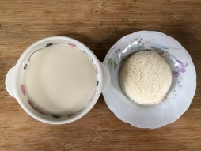 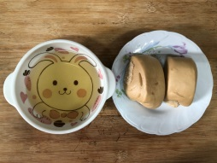

**早餐(牛奶麵包、豆奶) 下午點心(黑糖饅頭、麥茶)**

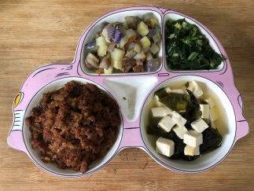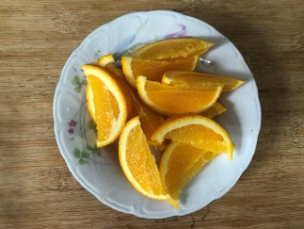

**午餐(香菇瓜子肉燥、馬鈴薯燉肉、炒青菜、豆腐味噌湯、水果)**